广东金融学院实验报告
课程名称：数据库原理与应用
实验编号  及实验名称 |  | 实验四 数据库高级应用实验 |  |  | 系 别 | 互联网金融与信息工程学院
姓 名 |  | 林旋华 | 学 号 | 181543306 | 班 级 | 1815433
实验地点 |  | 电教1004 | 实验日期 | 2019年12月19日 | 实验时数 | 8
指导教师 |  | 陈红玉 | 同组其他成员 | 无 | 成 绩
一、实验目的及要求

- 掌握SQL Server存储过程的定义和使用。
- 掌握SQL Server触发器的定义和使用。

二、实验环境及相关情况（包含使用软件、实验设备、主要仪器及材料等）

1、计算机操作系统要求在windows XP以上。
2、并要求SQL Server 软件2012以后版本。

三、实验内容及要求

利用实验2中的数据库结构信息完成下面题目：
1、说明下面代码段的功能
SELECT tname as ‘姓名’,tSex as ‘性别’,
case trank
when ‘教授’ then ‘高级职称’
when ‘讲师’ then ‘中级职称’
else
‘初级职称’
end
from teacher

2、完成下面代码的书写
计算student_course表的平时分数列的平均值。如果小于80，则分数增加其值的8%；如果分数的最高值超过95，则终止该操作。在以下代码划线处填入适当的内容以完成上述功能。
Update student_course set normalmark=60
go
WHILE (SELECT ________(normalmark) FROM student_course)<80
BEGIN
UPDATE student_course
SET normalmark = normalmark *1.08
if (SELECT MAX(normalmark) FROM student_course)>________
________
END
3、根据要求完成下列题目

（1）编写一个触发器：在添加期末成绩信息时，利用平时成绩、其中成绩和期末成绩来计算成绩总评。如果没有期中成绩，则平时和期末成绩比重为2：8，如果有期中成绩，则平时、期中、期末三者比重为2：2：6。（假设表中有期中成绩列，且该列默认值为-1。）
（2）编写一个触发器：当修改一个学生专业的时候（转专业），则自动将本学期新专业同学全都选修的课程给该同学选修。
（3）创建一个存储过程，利用输入的班级编号（学号前7位）和开课编号ccno，为全班所有同学自动选修该课程。
（4）创建一个带输入参数和输出参数的存储过程，要求实现如下功能：输入学生学号，然后输出学生的选课门数、平均分以及所选学分。
（5）调用4小题中的存储过程，并分别获得输出相关信息。

4、思考题

假设student_course表上建有UPDATE触发器T1，该触发器的主要功能是限制mark的值最高为100。
（1）思考update student_course set mark=mark+5这样的语句在执行时，触发器T1是如何工作的，其在什么时候启动？会启动多少次？
（2）思考触发器T1能够使用check约束代替吗？对要修改的数据来讲两种方式的主要区别是什么？

四、实验步骤及结果（包含简要的实验步骤流程、结论陈述。详细标注每一个结果对应的题目编号信息，编号不要使用自动编号样式。）

1 | 答：当该教师的trank为‘教授’时，给该教师授予‘高级职称’；如果该教师的trank为‘讲师’，则授予该教师‘中级职称’；其他情况则授予‘初级职称’。
2 | Avg  95  break
3(1) | select * into sc_copy from student_course  alter table sc_copy  add midexam float  begin  update sc_copy set ExamMark=-1  end  go  create trigger tr_mark on SC_copy  after update  as  declare @sno char(10) ,@ccno varchar(20)  select @sno=sno,@ccno=ccno from deleted  begin  if UPDATE(exammark)  begin  if(select midexam from SC_copy  where sno=@sno and ccno=@ccno)>0  begin  update SC_copy  set Mark=normalmark*0.2+midexam*0.2+exammark*0.6  where sno=@sno and @ccno=ccno  end  else  begin  update Sc_copy  set Mark=normalmark*0.2+exammark*0.8  where sno=@sno and ccno=@ccno  end  end  end  go  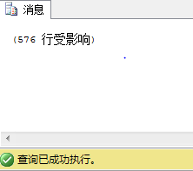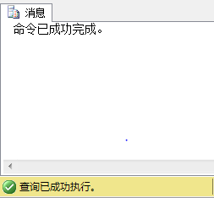
3(2) | go  create trigger trg on student  for update  as  if UPDATE(mNO)  begin  declare @sno varchar(10),@mno char(6),@ccno varchar(20)  select @sno=student.sNO,@mno=inserted.mno  from student,inserted  where student.sno=inserted.sNO  select distinct @ccno=ccno  from student s,student_course sc  where s.sNO=sc.sNO and mno=@mno  group by ccNO  having count(*)=(select COUNT(*)  from student  where mNO=@mno)-1  insert into sc_copy(sNO,ccNO)  values(@sno,@ccno)  end  go  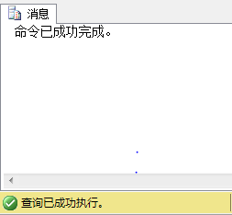
3(3) | go  create procedure class_proc(@class_id varchar(10),@ccno char(10))  as  begin  insert into student_course(sNO,ccNO)  select sno,@ccno  from student  where LEFT(sno,7)=@class_id  end  go  exec class_proc @class_id='0812201',@ccno='2009010101'  select * from student_course  where LEFT(sno,7)='0812201'  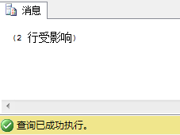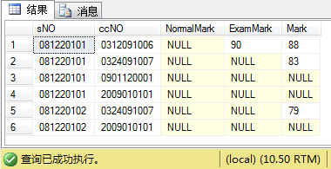
3(4) | create proc show  (@sno char(9),  @snocount int output,  @avgMark float output,  @sumcredit int output)  as  begin  select @snocount=count(*),@avgMark=avg(mark),@sumcredit=SUM(credit)  from student_course sc,course_class cc,student s  where sc.ccno=cc.ccno and sc.sno=@sno  group by s.sNO,sName  end  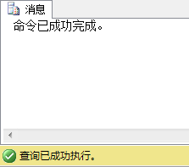
3(5) | declare @ccount int  declare @aMark float  declare @credits int  exec show '081710106',@ccount output,@aMark output,@credits output  select '081710106' as '学号', @ccount as '选课门数',  @aMark as '平均分',@credits as '所选学分'  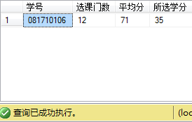
4(1) | 答：触发器T1并没有真正的执行触发语句update，而是执行触发后的语句。  触发器T1是自动启动答，即使这条语句更新了多行，也只触发了一次。
4(2) | 答：（1）不能，触发器的强制限制比用CHECK约束所定义的更复杂，如果系统中现成的约束无法满足企业用户的需求，如功能无法满足或者提供的错误信息不够等情况，此时数据库管理员就需要通过触发器来完成。  （2）对要修改的数据来讲两种方式的主要区别是触发器可以引用其他表中的列。
五、实验总结（包括心得体会、问题回答及实验改进意见）
通过本次实验，我基本掌握了SQL Server存储过程的定义和使用，也掌握了SQL Server触发器的工作原理和使用。同时也了解里触发器的优点以及它与约束的不同之处，它和存储过程的区别。触发器与存储过程的区别是运行方式的不同，触发器不能执行EXECUTE语句调用，而是在用户执行Transact-SQL语句时自动触发执行而存储过程需要用户，应用程序或者触发器来显示地调用并执行
由于我Transact-SQL语句掌握得不是很好，所以在做此处实验感觉有些吃力，于是我先把实验里的题目打了一遍，有些还不理解的就抄下来加深印象，之后，我感觉在做实验的时候就有点思路了。

六、教师评语

1、完成所有的实验内容，实验步骤和实验结果基本完全正确。
2、基本完成所有的实验内容，实验步骤和实验结果大部分正确。
3、至少完成大部分的实验内容，实验步骤和结果基本正确。
4、至少完成了主要实验内容，但是实验步骤和结果存在多处错误。
5、未能很好地完成规定的实验内容，且实验步骤和结果存在较多错误。

评定等级：优秀 良好 中等 及格 不及格
教师签名：

年 月 日

